1. 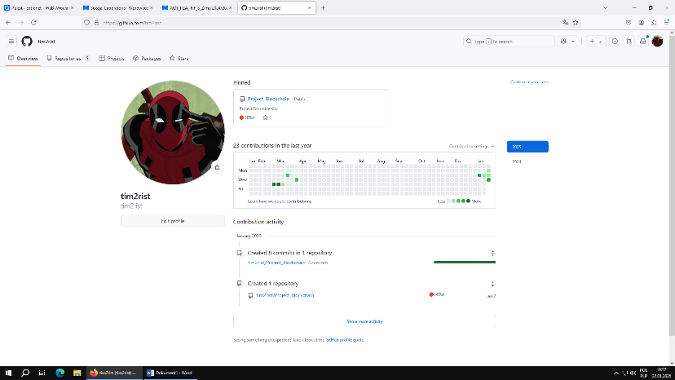
2. 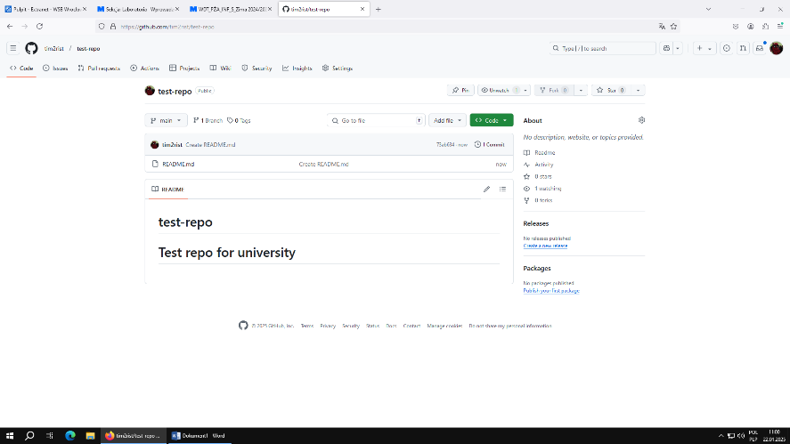
3. 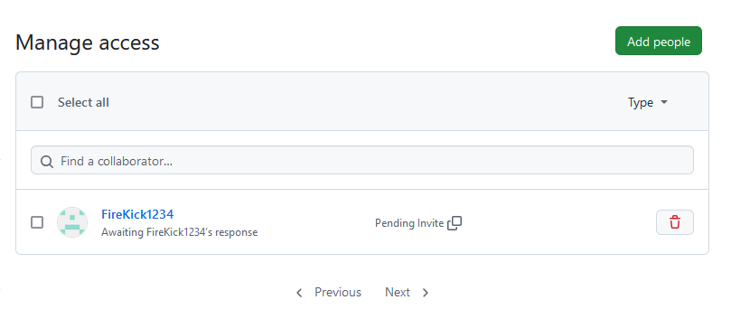
4. 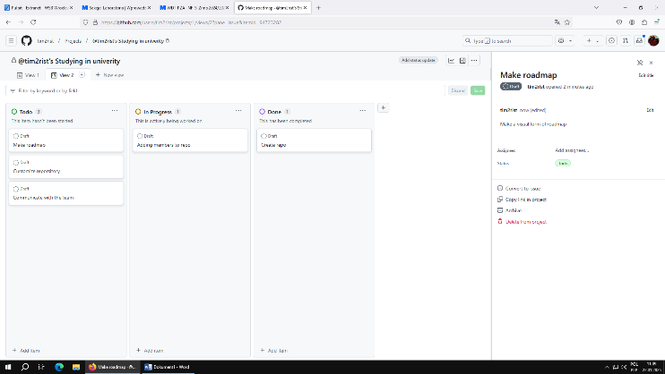
5. 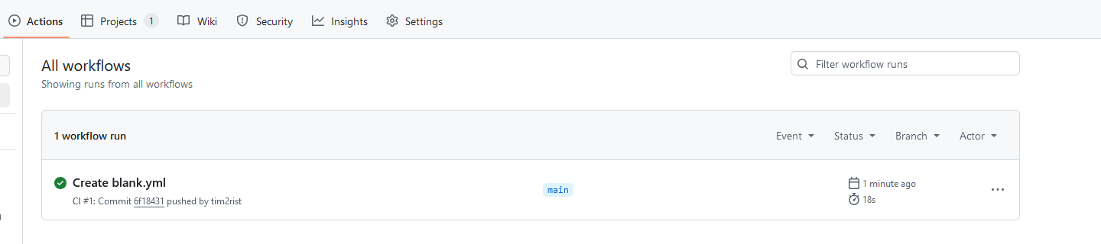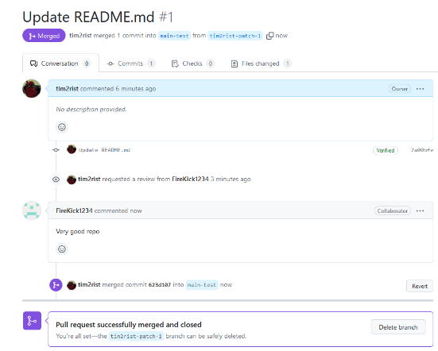

6.

**Wprowadzenie**

Zadanie polegało na testowaniu podstawowych funkcji GitHub, w tym:

* Tworzenie Pull Request,
* Wykorzystanie funkcji "Review" w Pull Request,
* Konfiguracja automatycznego testowania z GitHub Actions.

**Opis działań**

1. Utworzenie nowego repozytorium na GitHub.
2. Dodanie pliku README.md i stworzenie commita.
3. Stworzenie Pull Request oraz przetestowanie funkcji "Review".
4. Skonfigurowanie prostego workflow w GitHub Actions do automatycznego testowania kodu Python.

**Testowane funkcje**

* **Pull Request**: Tworzenie, komentowanie, scalanie zmian.
* **Review**: Przypisywanie recenzenta, zatwierdzanie lub odrzucanie zmian.
* **GitHub Actions**: Automatyzacja testów w języku Python.

**Podsumowanie**

* GitHub to narzędzie intuicyjne, które umożliwia łatwą współpracę nad projektami.
* Funkcje Pull Request oraz Review działają stabilnie i są wygodne do pracy zespołowej.
* GitHub Actions jest przydatne do automatyzacji procesów, takich jak testowanie kodu, co ułatwia zarządzanie większymi projektami.
* Dokumentacja platformy jest dobrze zorganizowana, chociaż mogą pojawić się trudności w bardziej zaawansowanych konfiguracjach workflow.